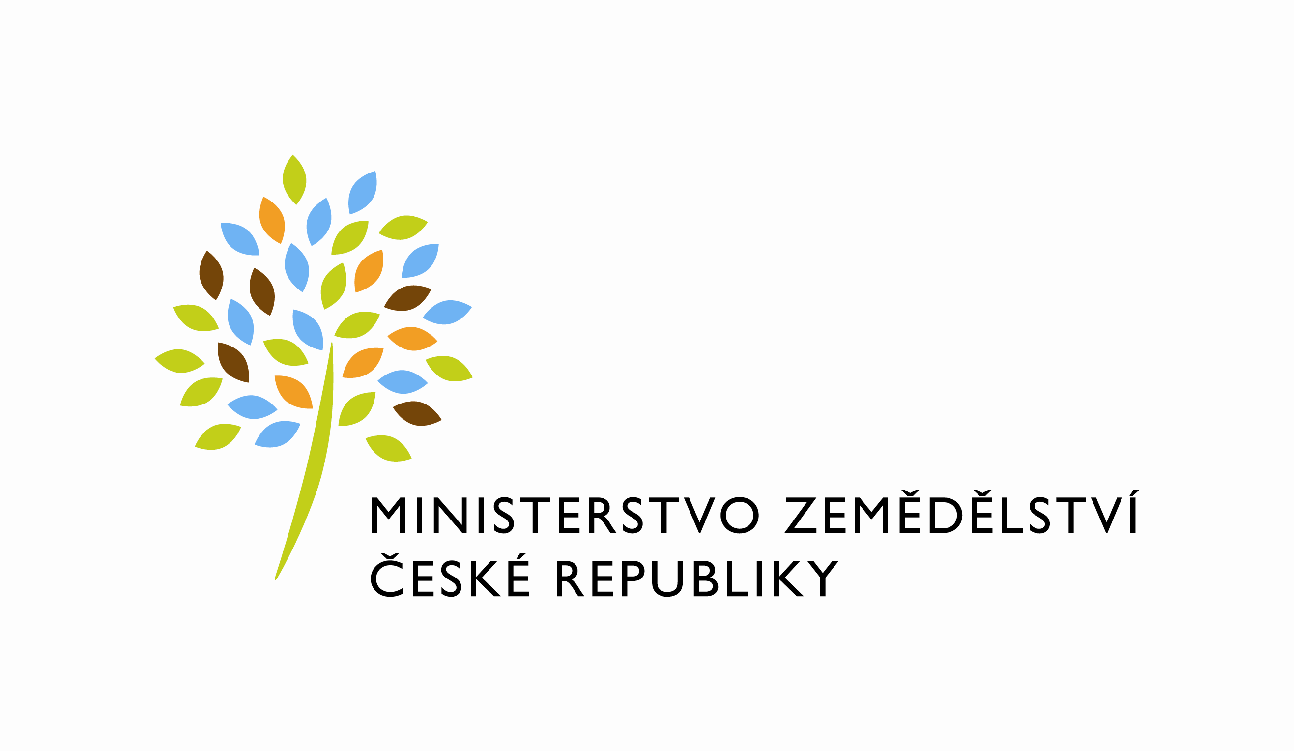
MZE-45060/2021-11152
mze000020931726
útvar: Odbor informačních a komunikačních technologií  Číslo útvaru: 11150  VÁŠ DOPIS ZN.:  ZE DNE:  SPISOVÁ ZN.: MZE-45060/2021-11152  NAŠE ČJ.: MZE-45060/2021-11152  VYŘIZUJE: David Neužil  Telefon: 221812012  E-MAIL: David.Neuzil@mze.cz  ID DS: yphaax8 | O2 IT Services s.r.o.  Vážený pan  xxx  Za Brumlovkou 266/2  Michle  140 00 Praha 4
adresa: Těšnov 65/17, Nové Město, 110 00 Praha 1

DATUM: 29. 7. 2021

Prodloužení termínu dodání Objednávky č. 4500136059 k 597_PZ_PRAIS_II_2021_IZR_upravy_souvisejiciseSVS_(Z31125)

Vážený pane xxx,

oznamujeme Vám tímto prodloužení termínu dodání Objednávky č. 4500136059 k 597_PZ_PRAIS_II_2021_IZR_upravy_souvisejici se SVS, Z31125.
Nový termín dodání: do 31. 8. 2021
Zdůvodnění:
Důvodem je potřeba delšího času na seznámení se s problematikou hlášení exportů, důkladného otestování ze strany odd.registrů a času na případné připomínky či doplnění.

S pozdravem

%%%el_podpis%%%

Ing. Oleg Blaško  ředitel odboru | Otisk úředního razítka

Přílohy:

